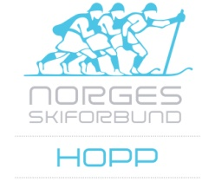 Tingperiode 2018-20 HK møte 6 __________________________________________________________________________________

Møte Hoppkomitemøte
Tid Mandag 29 oktober kl 18
Sted Telefonmøte
Innkalt Leif Lippestad (LL), Alf Tore Haug (ATH), Anette Sagen (AS), Christian Inngerdingen (CI), Jon Ola Skrutvold (JOS)
Forfall Anette Sagen

Referent Bente-Lill B Romøren

REFERAT
Sak nr | Sak | Ansvar | Tid
1 | Habilitet  Det var ingen som ble ansett for å være inhabile i saken
2 | Retningslinjer NC kvinner sesongen 2018/19  Det var fremmet forsalg fra trener via admininstrasjonen om retningslinjer for NC kvinner. Generelt mener HK at retningslinjene skal være like for begge kjønn. Det er imidlertid betydelig forskjell på antallet utøvere i herreklassene og kvinneklassene, da hopp kvinner fortsatt er en ung idrett. Det er derfor av praktiske hensyn, fornuftig å tilrettelegge retningelinjene i forhold til situasjonen, etter forslag fra trenerne.  Vedtak  Retningslinjer for NC kvinner konkretiseres etter diskusjon med arrangementsansvarlig og fremmes med forslag tl vedta.  Forslag til vedtak sendes HK medlemmene for kommentar og godkjennelse på mail | ATH | snarest
Bente-Lill B Romøren 01.11.2018

